Алгоритм записи на консультацию
в цифровом образовательном сервисе «Цифровой психолог»
Шаг 1. Вход на портал (обязательно в Яндекс-браузере)
Перейдите на портал: https://psy.edu.ru/client
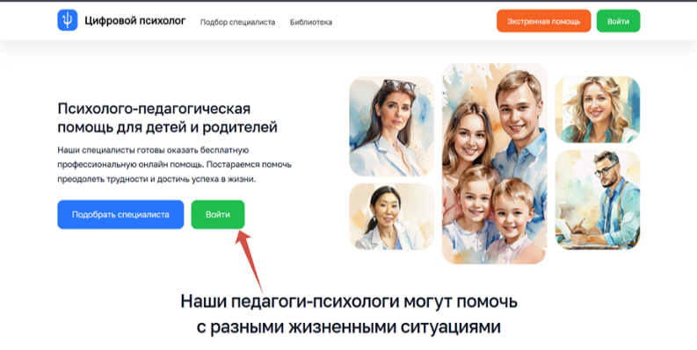

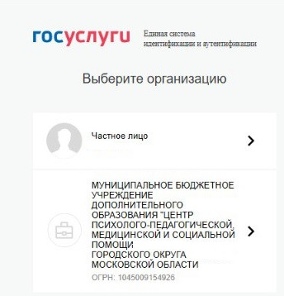
Авторизуйтесь через ГОСУСЛУГИ.
Важно: чтобы ребенок в дальнейшем мог получить психологическую помощь самостоятельно,
учётная запись ребёнка должна быть привязана к вашей учётной записи родителя.

Шаг 2. Привяжите «Сферум»
В разделе «Профиль» привяжите учётную запись ИКОП «Сферум».
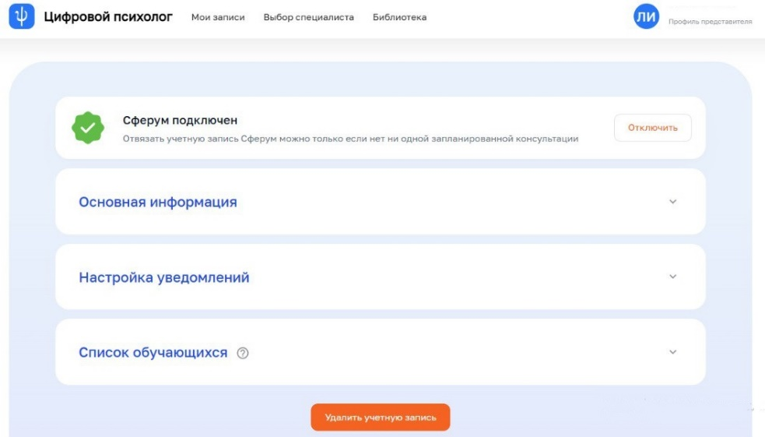

Шаг 3. Поиск и выбор психолога
Перейдите в раздел «Подбор психолога» и
найдите вашего школьного педагога-психолога
(поиск возможен по ФИО конкретного психолога,
по указанным психологам темам или по датам возможных консультаций).
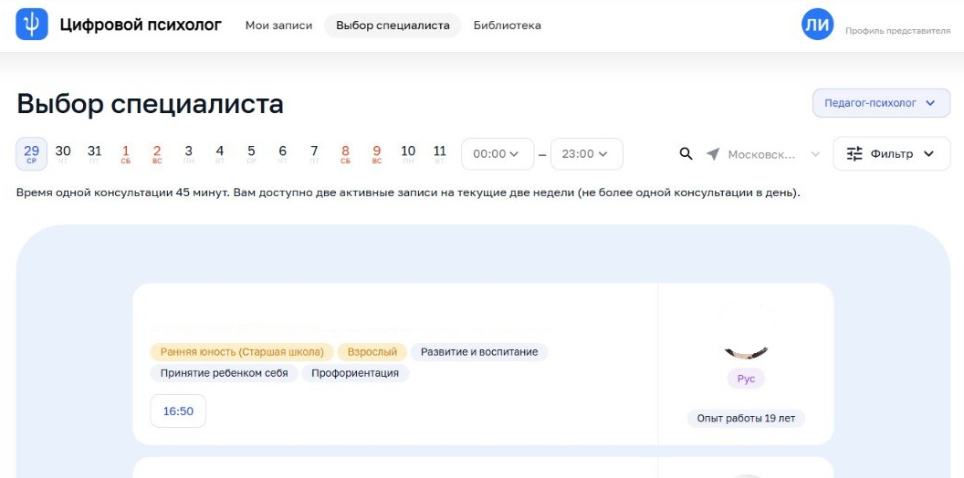

Шаг 4. Выбор даты и времени
Укажите удобную для вас дату консультации.

Шаг 5. Заполнение данных консультации
Заполните следующие поля:
- Тип консультации: выберите «Видео», «Чат» или «Очно».
- Спектр проблем: выберите из списка (можно несколько).
- Участник: выберите ребёнка или себя.
- Напишите комментарий (при необходимости).

Шаг 6. Подтверждение записи
Нажмите кнопку «Записаться».
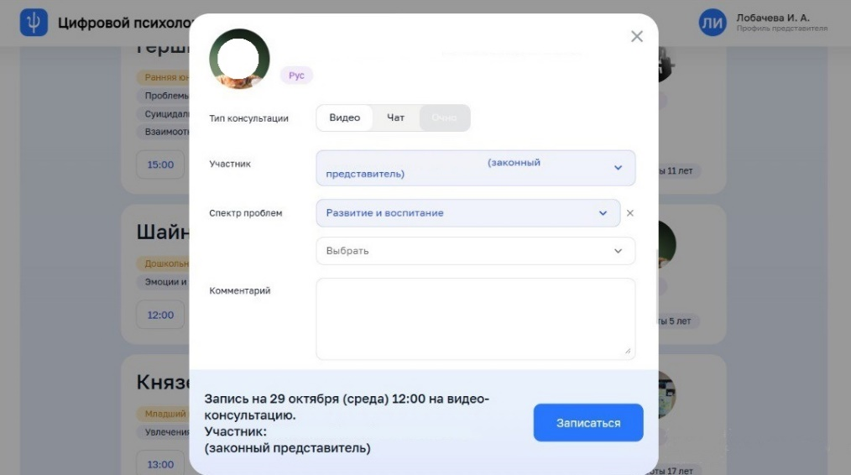

Шаг 7. Появится окно с сообщением об успешной записи. Нажмите «Хорошо».
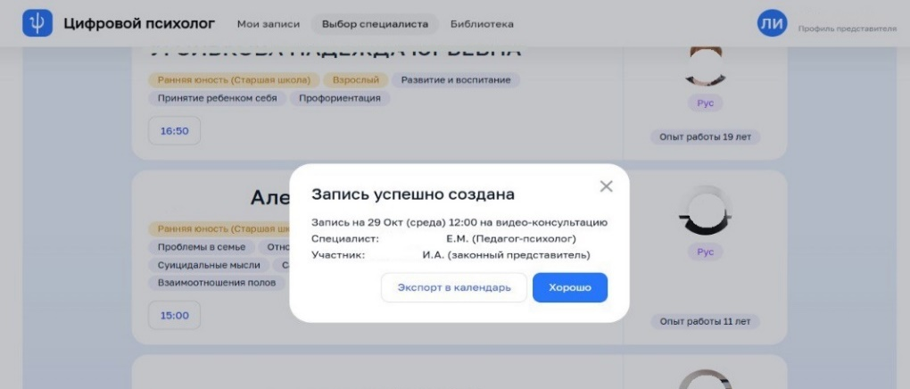

Проверка записи
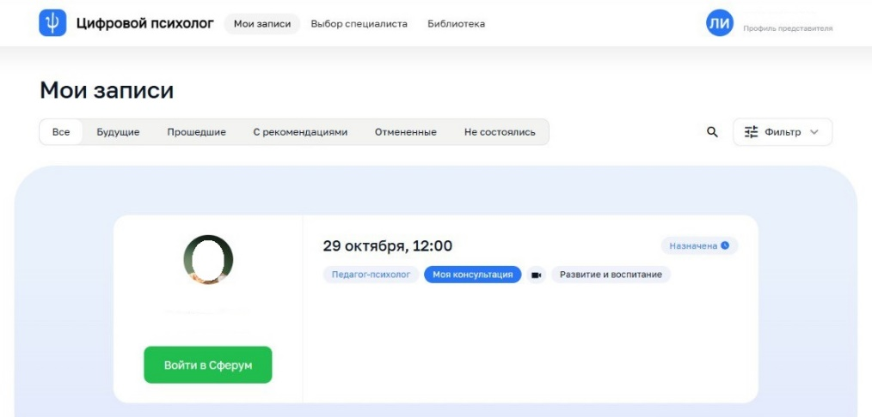
Ваша запись появится в разделе «Мои записи».

Важно!
- Уведомление о консультации приходит по электронной почте и во вкладке «сообщения» в личном кабинете. Ссылка на консультацию приходит всем участникам за 15 минут до начала консультации
- Подключаться к консультации (психологу, родителю) нужно ОБЯЗАТЕЛЬНО через интерфейс ЦОС ЦП. Для этого перед консультацией нужно в ЦОС ЦП в разделе «Мои Записи» найти соответствующую запись и нажать кнопку "войти в СФЕРУМ".
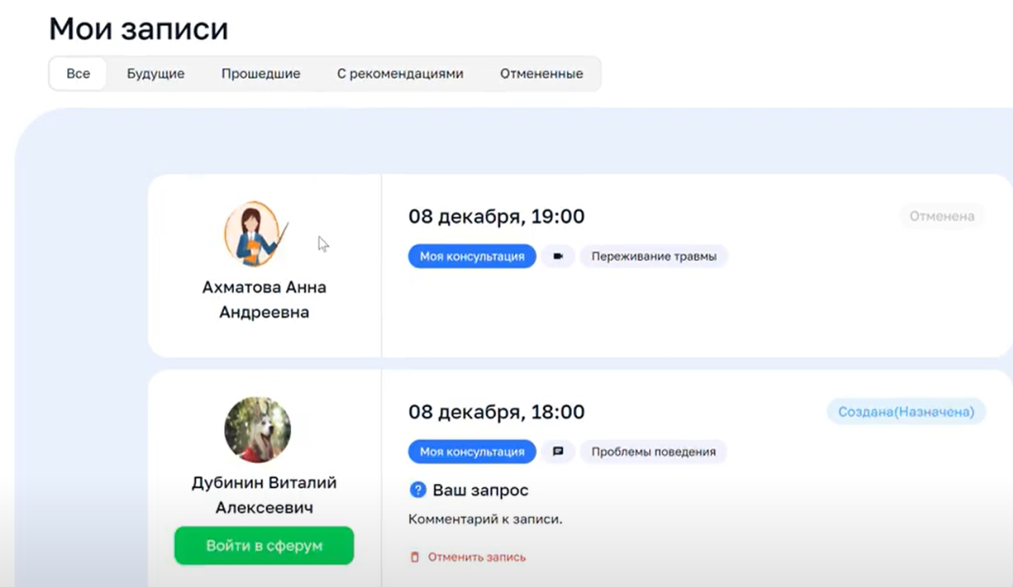
Далее - на открывшейся странице СФЕРУМа нажать на кнопку «Присоединиться через браузер» и в окне VK-мессенджера нажать кнопку «

Важно! Если вы будете напрямую вставлять ссылку на консультацию или писать в чате СФЕРУМа, (вне ЦОС ЦП), то в сервисе эта консультация будет засчитана как «пропуск консультации».
- Продолжительность консультации в ЦОС «Цифровой психолог» определяется потребностью в оказании психолого-педагогической помощи и индивидуальными особенностями консультируемого. Как правило, стандартная консультация длится 45-60 минут – это оптимальное время для продуктивной работы при сохранении эмоциональной устойчивости участников консультации.
Если у вас возникают трудности при записи,
вы можете обратиться:
- к психологу, работающему в сервисе «цифровой психолог»;
- к администратору регионального доступа по Самарской области (Грачёв Юрий Александрович, ygrachev@yandex.ru, +79279002960, https://max.ru/u/f9LHodD0cOLJN3eoCTN0PqPwECcMxQYQZwuLKEBEQl6ogpK-siPbMQEVk-s);
- в техническую поддержку портала (help-psy@edu.gov.ru).

